Муниципальное бюджетное общеобразовательное учреждение
«Средняя общеобразовательная школа №2 имени Л.В. Рябинина» городского округа город Шарья Костромской области

ИНДИВИДУАЛЬНЫЙ ИТОГОВЫЙ ПРОЕКТ

История развития вычислительной техники

Выполнил:
Баев Даниил
ученик 9 класса
Куратор проекта:
Симанова Татьяна Сергеевна,
учитель информатики

Шарья 2020 г.

Содержание
Введение 3
Основная часть 5
История развития вычислительной техники 5
Истоки современных ЭВМ 5
Бурное развитие вычислительной техники 6
Развитие компьютеров 7
Заключение 10
Список литературы 11
Приложение 12

Введение

Актуальность:
На сегодняшний день развивается быстрыми темпами информационная система. В настоящее время развитие науки и техники затрагивает практически все стороны человеческой жизнедеятельности. Оно оказывают глубочайшее воздействие на взаимоотношения человека, общества и природы, на отношения между людьми, на их самосознание.
Действующие ЭВМ из вспомогательного превращаются в фундаментальный, системно детерминирующий фактор. Возросшие требования к управляющим структурам в экономике в современных условиях могут быть удовлетворены только при помощи вычислительных машин и систем.
Применение вычислительных машин в промышленном производстве изменяет роль человека в процессе создания конечного продукта. Возникновение современной индустрии, основанной на крайне сложных технологических процессах сверхскоростных и сверхточных технических устройствах, подвело к черте, за которой традиционные формы участия человека в производстве в силу его физиологической и нейропсихической ограниченности стали просто невозможны.

Цель:
1. Познакомиться с историей развития и основными принципами построения вычислительной техники.
2. Провести сравнительную характеристику современных компьютеров со старой вычислительной техникой. Оценить изменения.

Гипотеза:
Если бы человек не совершенствовал научные и интеллектуальные способности не применял их на практике, то время «стояло» бы на месте,
так как не развивалась бы электронная техника.

Задачи:
- Изучить данный материал.
- Сравнить характеристику
- На сервисе:https://www.timetoast.com создать ленту времени, начиная от простейшей вычислительной техники и до наших дней

Этапы:
- Собрать материал
- Провести отбор информации
- Создание сравнительной информационной характеристики
- Создание ленты времени

В данной работе я стремлюсь дать достаточно широкую картину компьютерной революции, включая ее истоки.
Данная тема актуальна. Актуальность подтверждается словами Марвина Минского, который писал: «На протяжении жизни всего лишь одного поколения рядом с человеком вырос странный новый вид: вычислительные и подобные им машины, с которыми, как он обнаружил, ему придется делить мир. Ни история, ни философия, ни здравый смысл не могут подсказать нам, как эти машины повлияют на нашу жизнь в будущем, ибо они работают совсем не так, как машины, созданные в эру промышленной революции».
Таким образом, целью моей работы является просмотреть развитие вычислительной техники с древних времен до настоящего времени.
В связи с этим я рассмотрю следующие вопросы: 1 Истоки современной ЭВМ; 2 Бурное развитие вычислительной техники; 3 Развитие компьютеров с 80-х годов до нашего времени. Появление ПК.

Основная часть

История развития вычислительной техники

Истоки современных ЭВМ
История создания средств цифровой вычислительной техники уходит в глубь веков. Она увлекательна и поучительна, с нею связаны имена выдающихся ученых мира.
Основой вычислительных машин до электронного периода являются механические принципы суммирования, вычитания и умножения.
Самыми значимыми машинами этого периода являются:
Начало развития технологий принято считать с Блеза Паскаля, который в 1642г. изобрел устройство, механически выполняющее сложение чисел. Его машина предназначалась для работы с 6-8 разрядными числами и могла только складывать и вычитать, а также имела лучший, чем все до этого, способ фиксации результата. Машина Паскаля имела размеры 36×13×8 сантиметров, этот небольшой латунный ящичек было удобно носить с собой. (Приложение Рис.1) Машина Паскаля (1641-1642 гг.)

Следующего этапного результата добился выдающийся немецкий математик и философ Готфрид Вильгельм Лейбниц, высказавший в 1672 году идею механического умножения без последовательного сложения. Уже через год он представил машину, которая позволяла механически выполнять четыре арифметических действия, в Парижскую академию.
Машина Лейбница требовала для установки специального стола, так как имела внушительные размеры: 100×30×20 сантиметров.
(Приложение Рис.2) Аналитическая машина
Аналитическая машина, проект которой Ч. Беббидж разработал в 1836-1848 годах, явилась механическим прототипом появившихся спустя столетие ЭВМ. В ней предполагалось иметь те же, что и в ЭВМ, пять основных устройств: арифметическое, памяти, управления, ввода, вывода. Для арифметического устройства Ч. Беббидж использовал зубчатые колеса, подобные тем, что использовались ранее. На них же Ч. Беббидж намеревался построить устройство памяти из 1000 50-разрядных регистров (по 50 колес в каждом!). Программа выполнения вычислений записывалась на перфокартах, на них же записывались исходные данные и результаты вычислений. В число операций, помимо четырех арифметических, была включена операция условного перехода и операции с кодами команд. Автоматическое выполнение программы вычислений обеспечивалось устройством управления. Время сложения двух 50-разрядных десятичных чисел составляло, по расчетам ученого, 1 с., умножения – 1 мин.
(Приложение Рис 3 Аналитическая машина Бэббриджа )

К сожалению, он не смог довести до конца работу по созданию Аналитической машины – она оказалась слишком сложной для техники того времени. Но заслуга Бэббиджа в том, что он впервые предложил и частично реализовал, идею программно-управляемых вычислений. Именно Аналитическая машина по своей сути явилась прототипом современного компьютера. Эта идея и ее инженерная детализация опередили время на 100 лет!
(Приложение Рис 4 Чарльз Беббидж (1836-1848 гг))

Программы вычислений на машине Беббиджа, составленные дочерью Байрона Адой Августой Лавлейс (1815-1852), поразительно схожи с программами, составленными впоследствии для первых ЭВМ. Эта женщина-математик первая посоветовала Бэббриджу использовать для вычислений двоичную систему вместо десятеричной. Не случайно её назвали первым программистом мира и в честь её назван первый язык программирования «Ада». (Приложение Рис 5 Ада Августа Лавлейс)
Уроженец Эльзаса Карл Томас, основатель и директор двух парижских страховых обществ в 1818 году сконструировал счетную машину, уделив основное внимание технологичности механизма, и назвал ее арифмометром. Начиная с XIX века, арифмометры получили очень широкое применение. На них выполнялись даже очень сложные расчеты, например, расчеты баллистических таблиц для артиллерийских стрельб. Пожалуй, одно из последних принципиальных изобретений в механической счетной технике было сделано жителем Петербурга Вильгодтом Однером. Построенный Однером в 1890 году арифмометр фактически ничем не отличается от современных подобных ему машин. Почти сразу Однер с компаньоном наладил и выпуск своих арифмометров - по 500 штук в год. К 1914 году в одной только России насчитывалось более 22 тысяч арифмометров Однера. В первой четверти XX века эти арифмометры были единственными математическими машинами, широко применявшимися в различных областях деятельности человека. В СССР эти громко лязгающие во время работы машинки получили прозвище «Железный Феликс». Ими были оснащены практически все конторы. (Приложение Рис 6 Арифмометр «Железный феликс» (1890 г.)

Бурное развитие вычислительной техники
Электромеханические вычислительные машины
В первые десятилетия XX века конструкторы обратили внимание на возможность применения в счетных устройствах новых элементов – электромагнитных реле. В 1941 году немецкий инженер Конрад Цузе, построил вычислительное устройство, работающее на таких реле.
Его машина Z-3 (Цузе-3) очень напоминает архитектуру современных компьютеров: память и процессор были отдельными устройствами, процессор мог обрабатывать числа с плавающей запятой, преобразовывать десятичные числа в двоичные и наоборот, выполнять арифметические действия и извлекать квадратный корень. Ввод данных осуществлялся при помощи перфоленты, изготовленной приятелем Цузе из кинопленки. Z3 хранила в оперативной памяти целых 64 машинных слова по 22 бита каждое.
Почти одновременно, в 1943 году, американец Говард Эйкен с помощью работ Бэббиджа на основе техники XX века – электромеханических реле – смог построить на одном из предприятий фирмы IBM легендарный гарвардский «Марк-1» (а позднее еще и «Марк-2»). «Марк-1» имел в длину 15 метров и в высоту 2,5 метра, содержал 800 тысяч деталей, располагал 60 регистрами для констант, 72 запоминающими регистрами для сложения, центральным блоком умножения и деления, мог вычислять элементарные трансцендентные функции. Машина работала с 23-значными десятичными числами и выполняла операции сложения за 0,3 секунды, а умножения – за 3 секунды. (Приложение Рис 7 Машина Z-3 К.Цузе (1941-43гг)

(Приложение Рис 8 МАРК-1 Г.Эйкена (1943г)

Примерно в то же время в Англии начала работать первая вычислительная машина на реле, которая использовалась для расшифровки сообщений, передававшихся немецким кодированным передатчиком. К середине XX века потребность в автоматизации вычислений (в том числе для военных нужд – баллистики, криптографии и т.д.) стала настолько велика, что над созданием машин, подобных "Марк-1" и "Марк-2" работало несколько групп исследователей в разных странах.
Работа по созданию первой электронно-вычислительной машины была начата, по-видимому, в 1937 году в США профессором Джоном Атанасовым, болгарином по происхождению. Эта машина была специализированной и предназначалась для решения задач математической физики. В ходе разработок Атанасов создал и запатентовал первые электронные устройства, которые впоследствии применялись довольно широко в первых компьютерах. Полностью проект Атанасова не был завершен, однако через три десятка лет в результате судебного разбирательства профессора признали родоначальником электронной вычислительной техники.
(Приложение Рис 9 Джон Атанасов - родоначальник электронной вычислительной техники.

Развитие компьютеров
ЭВМ первого поколения.
Новым периодом в развитии вычислительной техники стало использование электронных ламп. Изобретённые Флемингом в 1904 г они постоянно совершенствовались и в 40-ых годах стало возможно их использование в вычислительных машинах.
С изобретением первых ЭВМ появилось и понятие поколения ЭВМ. Любая классификация условна, но большинство специалистов согласилось с тем, что различать поколения следует исходя из той элементной базы, на основе которой строятся машины. Таким образом, первое поколение представляется ламповыми машинами. (Приложение Рис 10 Электронные лампы)
ЭВМ второго поколения.
Элементной базой машин этого поколения были полупроводниковые приборы. Машины предназначались для решения различных трудоемких научно-технических задач, а также для управления технологическими процессами в производстве.
Появление полупроводниковых элементов в электронных схемах существенно увеличило емкость оперативной памяти, надежность и быстродействие ЭВМ. Уменьшились размеры, масса и потребляемая мощность. С появлением машин второго поколения значительно расширилась сфера использования электронной вычислительной техники, главным образом за счет развития программного обеспечения.
ЭВМ третьего поколения
Приоритет в изобретении интегральных схем, ставших элементной базой ЭВМ третьего поколения, принадлежит американским ученым Д. Килби и Р. Нойсу, сделавшим это открытие независимо друг от друга. Массовый выпуск интегральных схем начался в 1962 году, а в 1964 начал быстро осуществляться переход от дискретных элементов к интегральным. Упоминавшийся выше ЭНИАК размерами 9×15 метров в 1971 году мог бы быть собран на пластине в 1,5 квадратных сантиметра. Началось перевоплощение электроники в микроэлектронику. Несмотря на успехи интегральной техники и появление мини-ЭВМ, в 60-х годах продолжали доминировать большие машины. Таким образом, третье поколение компьютеров, зарождаясь внутри второго, постепенно вырастало из него. Машины предназначались для широкого использования в различных областях науки и техники (проведение расчетов, управление производством, подвижными объектами и др.). Благодаря интегральным схемам удалось существенно улучшить технико-эксплуатационные характеристики ЭВМ. Например, машины третьего поколения по сравнению с машинами второго поколения имеют больший объем оперативной памяти, увеличилось быстродействие, повысилась надежность, а потребляемая мощность, занимаемая площадь и масса уменьшились.
ЭВМ четвёртого поколения
Начало 70-х годов знаменует переход к компьютерам четвертого поколения – на сверхбольших интегральных схемах (СБИС). Другим признаком ЭВМ нового поколения являются резкие изменения в архитектуре.
Техника четвертого поколения породила качественно новый элемент ЭВМ – микропроцессор. В 1971 году пришли к идее ограничить возможности процессора, заложив в него небольшой набор операций, микропрограммы которых должны быть заранее введены в постоянную память. Оценки показали, что применение постоянного запоминающего устройства в 16 килобит позволит исключить 100-200 обычных интегральных схем. Так возникла идея микропроцессора, который можно реализовать даже на одном кристалле, а программу в его память записать навсегда. В то время в рядовом микропроцессоре уровень интеграции соответствовал плотности, равной примерно 500 транзисторам на один квадратный миллиметр, при этом достигалась очень хорошая надежность.
Персональные компьютеры
Хотя и персональные компьютеры относятся к ЭВМ 4-го поколения, все же возможность их широкого распространения, несмотря на достижения технологии СБИС, оставалась бы весьма небольшой.
В 1970 году был сделан важный шаг на пути к персональному компьютеру – Маршиан Эдвард Хофф из фирмы Intеl сконструировал интегральную схему, аналогичную по своим функциям центральному процессору большого компьютера. Так появился первый микропроцессор Intеl 4004, который был выпущен в продажу в 1971 г. Это был настоящий прорыв, ибо микропроцессор Intеl 4004 размером менее 3 см был производительнее гигантских машин 1-го поколения.
В 1972 году появился 8-битный микропроцессор Intel 8008. Размер его регистров соответствовал стандартной единице цифровой информации – байту. Процессор Intel 8008 являлся простым развитием Intel 4004.
Но в 1974 году был создан гораздо более интересный микропроцессор Intel 8080. С самого начала разработки он закладывался как 8-битный чип. У него было более широкое множество микрокоманд (множество микрокоманд 8008 было расширено). Кроме того, это был первый микропроцессор, который мог делить числа. И до конца 70-х годов микропроцессор Intel 8008 стал стандартом для микрокомпьютерной индустрии.
Сегодня вычислительная техника и ПЭВМ стремительно развиваются и повсеместно входят в нашу жизнь. Развивается микроэлектроника, лазерная электроника, средства хранения и передачи информации, и программное обеспечение. С развитием сети Интернет появилась возможность обмена информацией между компьютерами всего мира.
Удвоение производительности ПЭВМ происходит каждый год и этот показатель постоянно сокращается. Но у полупроводниковых процессоров так же существует предел производительности. Поэтому перспективным считается направление квантовой электроники, основанной на принципах квантовой механики. Возможно, квантовые компьютеры станут в скором времени ЭВМ пятого поколения.
(Приложение Рис 11 Современный компьютер)

Заключение

В своем проекте я попытался рассказать об истории развития компьютерной техники.
В первом разделе работы был сделан подробный анализ о том, что средства вычислительной техники появились достаточно давно, так как потребность различного рода в вычислениях и расчетах существовала уже на самых ранних стадиях развития цивилизации.
А математическая наука, одной из важнейших задач, которой была выработка точных правил этих вычислений, по праву относится к числу древнейших наук. Различные устройства, облегчающие и ускоряющие процесс вычислений, изобретались человеком еще в очень отдаленные времена. Так, история возникновения счетов теряется в глубине столетий, аналогичные по значению устройства использовались многими народами.
Во втором разделе говорилось о бурном развитии вычислительной техники, одной из которых была ЭВМ ENIAC.
А в третьем разделе рассказывается о создании первых ПК, миникомпьютеров начиная с 80-года.
На сервисе сделал ленту времени «История развития вычислительной техники» (Приложение 12 ссылка на ресурс)

Рекомендация

Данная теоретическая работа по информатике заслуживает внимание для подробного изучения для учащихся 7- классов общеобразовательных школ в изучении предмета по информатике.
Кроме того, данную работу об истории развития компьютерной техники в мировом масштабе можно рекомендовать для широкого круга, для тех, кто впервые начинает заниматься изучением для работы компьютерной техники в работе и повседневной жизни.

Список литературы

- М. Гук «Аппаратные средства IBM PC» С-Пб. 1997
- Жигаев А. Н. Основы компьютерной грамоты –Л. Машиностроение. 1987 г – 255 с.
- Богатырев Р.В. На заре компьютеров. // Мир ПК. 2004. - № 4
- Фигурная В. С. . Из истории компьютеров.// Мир ПК. 2005. - № 1
- Шафрин Ю. Основы компьютерной технологии учебное пособие для 7 – 11 классов по курсу «Информатика и вычислительная техника». – Москва.: ABF 1996

Приложение

(Приложение Рис.1) Машина Паскаля (1641-1642 гг.)

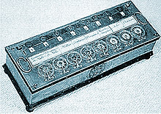

1.Машина паскаля

(Приложение Рис.2) Аналитическая машина

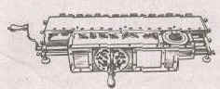
Аналитическая машина

Приложение Рис 3 Аналитическая машина Бэббриджа (1836-1848 гг)
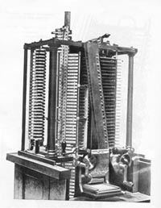
Аналитическая машина Беббиджа

(Приложение Рис 4 Чарльз Беббидж (1836-1848 гг))
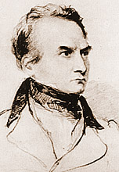

(Приложение Рис 5 Ада Августа Лавлейс

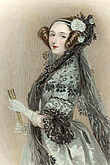
Ада Августа Лавлейс

(Приложение Рис 6 Арифмометр «Железный феликс» (1890 г.)

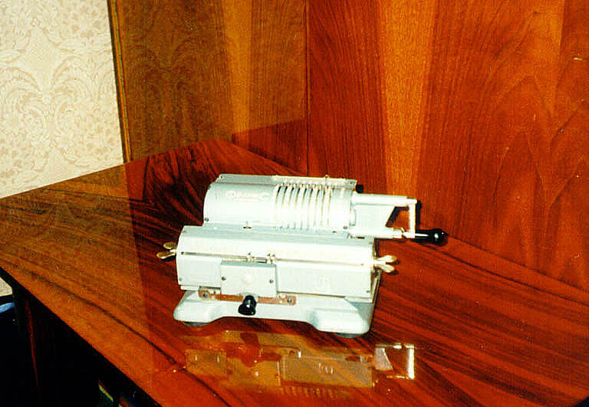
Арифмометр «Железный феликс»

(Приложение Рис 7 Машина Z-3 К.Цузе (1941-43гг)

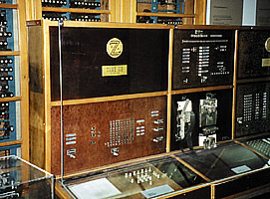
Машина Z-3

(Приложение Рис 8 МАРК-1 Г.Эйкена (1943г)

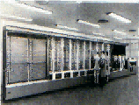
МАРК-1

(Приложение Рис 9 Джон Атанасов - родоначальник электронной вычислительной техники.

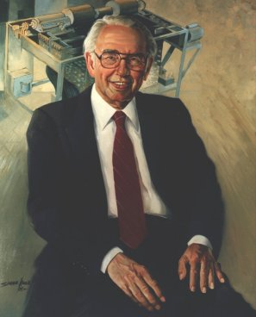
Джон Атанасов - родоначальник электронной вычислительной техники.

(Приложение Рис 10 Электронные лампы)

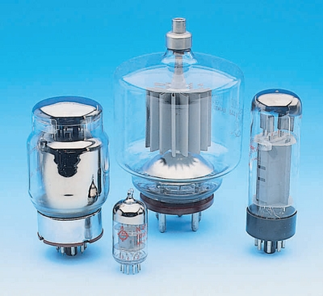

(Приложение Рис 11 Современный компьютер)

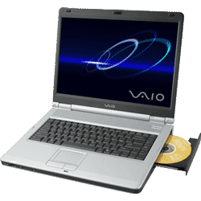
Современный компьютер.

Приложение 12 (ссылка на ресурс)

https://www.timetoast.com/timelines/2445390

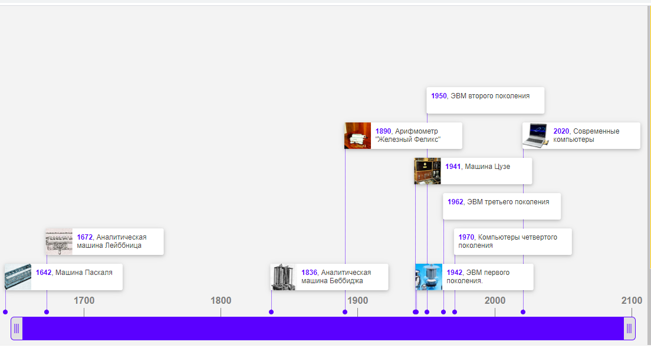
Приложение 13
